ΕΛΜΕ ΠΕΙΡΑΙΑ
Κολοκοτρώνη 6, Πειραιάς Πειραιάς, 2/10/2017
Τηλ. : 2104124810 Πρωτ:163
Φαξ : 2103000423
Προς: - Συναδέλφους ΕΛΜΕ Πειραιά

-
e-mail : elmepeir@yahoo.gr
www.elmepeiraia.gr

ΠΡΟΛΗΠΤΙΚΗ ΚΑΤΑΣΤΟΛΗ ΤΩΝ ΜΑΘΗΤΩΝ ΑΠΟ ΤΗ ΔΙΔΕ ΠΕΙΡΑΙΑ

Καταγγέλλουμε το απαράδεκτο έγγραφο, που απέστειλε ο ΔΙΔΕ Πειραιά κ. Ν. Μουμούρης στις 27/09/2017 στα σχολεία, το οποίο καλεί τους διευθυντές να "ακολουθήσουν τις προβλεπόμενες διαδικασίες σύμφωνα με τη νομοθεσία" σε περίπτωση κατάληψης της σχολικής μονάδας!
Ο ΔΙΔΕ Πειραιά ξέρει καλά ότι η απαράδεκτη νομοθεσία που επικαλείται προβλέπει εισαγγελείς και 15άρηδες να σέρνονται στα δικαστήρια. Ξέρει όμως και ότι υπηρετεί μια αντιεκπαιδευτική πολιτική που κόβει τμήματα στα ΕΠΑΛ, κόβει ξενόγλωσσα τμήματα, πιέζει για 27άρια τμήματα, εισηγείται το νέο λύκειο λαιμητόμο για τους μαθητές κοκ. Και προσπαθεί να προλάβει δικαιολογημένες αντιδράσεις με τη γνωστή μέθοδο που ακολουθούσαν και οι προηγούμενες κυβερνήσεις - και μάλιστα με μεγαλύτερο ζήλο. Εκφοβισμός του μαθητικού κινήματος, αυταρχισμός και καταστολή!

- Καλούμε σε άμεση απόσυρση του απαράδεκτου εγγράφου του ΔΙΔΕ με θέμα "καταλήψεις σχολικών μονάδων"!
- κάτω τα χέρια από το μαθητικό κίνημα και τις μαθητικές αντιδράσεις!
- Κανένα τμήμα κομμένο, μαζικοί αγώνες για την ικανοποίηση των αιτημάτων του εκπαιδευτικού, μαθητικού και λαϊκού κινήματος!

ΓΙΑ ΤΟ Δ.Σ. ΤΗΣ ΕΛΜΕ

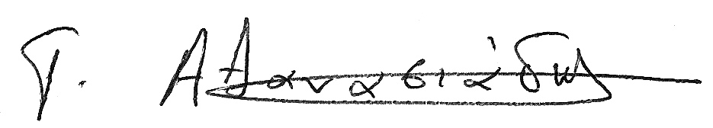
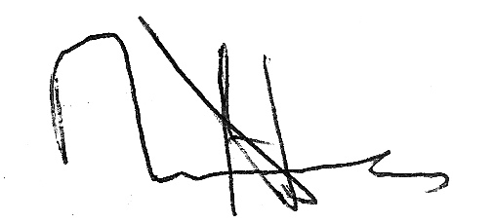
Ο ΠΡΟΕΔΡΟΣ Ο Γ. ΓΡΑΜΜΑΤΕΑΣ

ΠΑΤΙΔΗΣ ΗΛΙΑΣ ΑΘΑΝΑΣΙΑΔΗΣ ΓΙΩΡΓΟΣ

